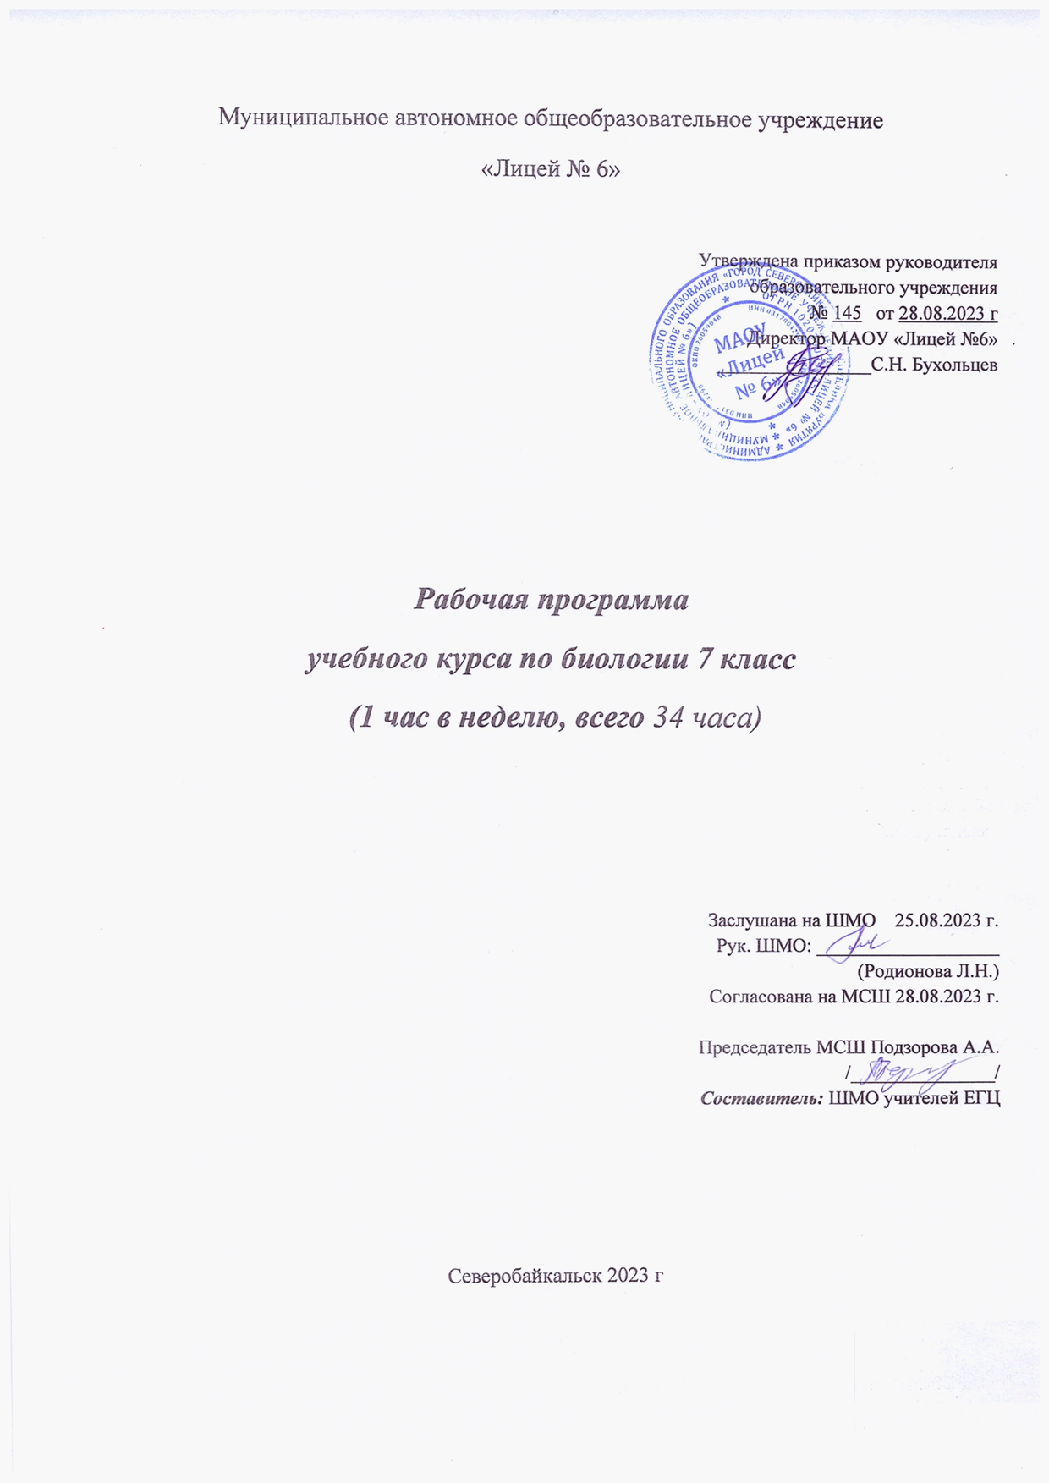

**ПЛАНИРУЕМЫЕ РЕЗУЛЬТАТЫ ОСВОЕНИЯ ПРОГРАММЫ ПО БИОЛОГИИ НА УРОВНЕ ОСНОВНОГО ОБЩЕГО ОБРАЗОВАНИЯ (БАЗОВЫЙ УРОВЕНЬ)**

На основании обучения по ФГОС второго поколения в 7 классе изучается курс «Биология. Животные» , а курс «Биология растения» был изучен в 6 классе, и планируемые результаты в соответствии с ФОП 2023 г были достигнуты.

Освоение учебного предмета «Биология» на уровне основного общего образования должно обеспечить достижение следующих обучающимися личностных, метапредметных и предметных результатов.

# Планируемые результаты освоения предмета «Биология», 7 класс

Требования к результатам обучения основных образовательных программ структурируются по ключевым задачам общего образования, отражающим индивидуальные, общественные и государственные потребности, и включают личностные, метапредметные и предметные результаты.

## Личностные результаты:

***у ученика будут сформированы:***

* чувства патриотизма, любви и уважения к Отечеству, чувства гордости за свою Родину; осознание своей этнической принадлежности; усвоение гуманистических и традиционных ценностей многонационального российского общества;
* ответственное отношение к обучению, готовности и способности обучающихся к саморазвитию и самообразованию на основе мотивации к обучению и познанию, осознанному выбору и построению дальнейшей индивидуальной траектории образования на базе ориентации в мире профессий с учётом устойчивых познавательных интересов;
* знание основных принципов и правил отношения к живой природе, основ здорового образа жизни и здоровьесберегающих технологий;
* познавательные интересы и мотивы, направленные на изучение живой природы; интеллектуальные умения (доказывать, строить рассуждение, анализировать, делать выводы); эстетическое отношение к живым объектам;
* личностные представления о ценности природы, осознание значимости и общности глобальных проблем человечества;
* уважительное отношение к истории, культуре, национальным особенностям и образу жизни других народов; толерантность и миролюбие;
* освоение социальных норм, правил поведения, ролей и форм социальной жизни в группах и сообществах, включая взрослые и социальные сообщества; участие в школьном самоуправлении и общественной жизни в пределах возрастных компетенций с учётом региональных, этнокультурных, социальных и экономических особенностей;
* развитие сознания и компетентности в решении моральных проблем на основе личностного выбора; формирование нравственных чувств и нравственного поведения, осознанного и ответственного отношения к собственным поступкам;
* коммуникативная компетентность в общении и сотрудничестве со сверстниками, старшими и младшими в процессе образовательной, общественно полезной, учебно- исследовательской, творческой и других видов деятельности;
* экологическая культура на основе признания ценности жизни во всех её проявлениях и необходимости ответственного, бережного отношения к окружающей среде;

## могут быть сформированы:

* + нравственные чувства и нравственное поведение, осознанного и ответственного отношения к собственным поступкам;
  + ценности здорового и безопасного образа жизни; усвоение правил индивидуального и коллективного безопасного поведения в чрезвычайных ситуациях, угрожающих жизни и здоровью людей, правил поведения на транспорте и на дорогах;
  + развитие эстетического сознания через освоение художественного наследия народов России и мира, творческой деятельности эстетического характера.

## Метапредметные результаты: Регулятивные:

***Обучающийся научится:***

* + самостоятельно определять цели своего обучения, ставить и формулировать для себя новые задачи в учебе и познавательной деятельности, развивать мотивы и интересы своей познавательной деятельности;
  + видеть проблему, ставить вопросы, выдвигать гипотезы, давать определения понятиям, классифицировать, наблюдать, проводить эксперименты, делать выводы и заключения, структурировать материал, объяснять, доказывать, защищать свои идеи;
  + работать с различными источниками биологической информации: текст учебника, научно-популярной литературой, биологическими словарями справочниками, анализировать и оценивать информацию

## Обучающийся получит возможность научиться:

* + владеть основами самоконтроля, самооценки, принятия решений в учебной и познавательной деятельности
  + формировать и развивать компетентности в области использования информационно- коммуникативных технологий.
  + формировать умений осознанно использовать речевые средства для дискуссии и аргументации своей позиции, сравнивать различные точки зрения, аргументировать и отстаивать свою точку зрения.

## Познавательные:

***Обучающийся научится:***

* + Анализировать, сравнивать, классифицировать и обобщать факты и явления. Выявлять причины и следствия простых явлений.
  + Строить логическое рассуждение, включающее установление причинно-следственных связей.
  + Создавать схематические модели с выделением существенных характеристик объекта.
  + Составлять тезисы, различные виды планов (простых, сложных и т.п.). Преобразовывать информацию из одного вида в другой (таблицу в текст и пр.).

## Обучающийся получит возможность научиться:

* + Вычитывать все уровни текстовой информации.
  + Уметь определять возможные источники необходимых сведений, производить поиск информации, анализировать и оценивать ее достоверность.
  + Средством формирования познавательных служит учебный материал, и прежде всего продуктивные задания учебника.

## Предметные:

***Обучающийся научится:***

* + характеризовать особенности строения и процессов жизнедеятельности биологических объектов (клеток, организмов), их практическую значимость;
* применять методы биологической науки для изучения клеток и организмов: проводить наблюдения за живыми организмами, ставить несложные биологические эксперименты и объяснять их результаты, описывать биологические объекты и процессы;
* использовать составляющие исследовательской и проектной деятельности по изучению живых организмов (приводить доказательства, классифицировать, сравнивать, выявлять взаимосвязи);
* ориентироваться в системе познавательных ценностей: оценивать информацию о живых организмах, получаемую из разных источников; последствия деятельности человека в природе.

## Обучающийся получит возможность научиться:

* соблюдать правила работы в кабинете биологии, с биологическими приборами и инструментами;
* использовать приёмы оказания первой помощи при отравлении ядовитыми грибами, ядовитыми растениями, укусах животных; работы с определителями растений; выращивания и размножения культурных растений, домашних животных;
* выделять эстетические достоинства объектов живой природы;
* осознанно соблюдать основные принципы и правила отношения к живой природе;
* ориентироваться в системе моральных норм и ценностей по отношению к объектам живой природы (признание высокой ценности жизни во всех её проявлениях, экологическое сознание, эмоционально-ценностное отношение к объектам живой природы);
* находить информацию о растениях и животных в научно-популярной литературе, биологических словарях и справочниках, анализировать, оценивать её и переводить из одной формы в другую;
* выбирать целевые и смысловые установки в своих действиях и поступках по отношению к живой природе.

**СОДЕРЖАНИЕ УЧЕБНОГО КУРСА «БИОЛОГИЯ» 7 класс**

 Введение ( 2 часа )

        Общие сведения о животном мире. История развития зоологии. Методы изучения животных. Наука зоология и ее структура. Сходство и различия животных и растений. Систематика животных.

  Глава 1.  Простейшие (4 часа )

        Многообразие, среда и места обитания. Образ жизни поведение. Биологические   и экологические особенности. Значение в природе и жизни человека. Колониальные организмы. Понятия «простейшие», «корненожки», «циста», «радиолярии», «раковина» «споровики». Многообразие простейших, особенностями их строения и значение в природе и жизни человека. Понятия «инфузории», «колония», «жгутиконосцы».

Паразитические простейшие, особенности строения и жизнедеятельности. Меры борьбы и профилактики с паразитическими простейшими. Значение простейших.

        Демонстрация: Микропрепараты простейших

Лабораторная работа № 1 Знакомство с многообразием водных простейших.

  Глава 2. Многоклеточные животные (11 часов)

        Беспозвоночные животные. Тип Губки. Многообразие, среда обитания, образ жизни. Биологические и экологические особенности. Значение в природе и жизни человека.

Тип Кишечнополостные. Многообразие, среда обитания, образ жизни. Биологические   и экологические особенности. Значение в природе и жизни человека. Исчезающие, редкие и охраняемые виды.

Типы Плоские, Круглые, Кольчатые черви. Многообразие, среда места обитания.  Образ жизни и поведение. Биологические и экологические особенности. Значение в природе   и человека.

Тип Моллюски. Многообразие, среда обитания, образ жизни поведение. Биологические   и экологические особенности. Значение природе и жизни человека.

Тип Иглокожие. Многообразие, среда обитания, образ жизни и поведение. Биологические и экологические особенности. Значение в природе и жизни человека.

Тип Членистоногие. Класс Ракообразные. Многообразие. Среда обитания, образ жизни и поведение. Биологические и экологические особенности. Значение в природе и жизни человека. Исчезающие редкие и охраняемые виды.

Класс Паукообразные. Многообразие. Среда обитания, образ жизни и поведение. Биологические и экологические особенности. Значение в природе и жизни человека. Класс Насекомые. Многообразие. Среда обитания, образ жизни и поведение. Биологические и экологические особенности. Значение   в природе и жизни человека.

        Позвоночные животные (11 ч)

        Тип Хордовые.  Подтип Бесчерепные. Класс Ланцетники. Подтип Черепные. Класс Круглоротые. Надкласс Рыбы. Многообразие: хрящевые, костные. Среда обитания, образ жизни, поведение. Биологические и экологические особенности. Значение в природе и жизни человека. Исчезающие, редкие и охраняемые виды.

Класс Земноводные. Многообразие: безногие, хвостатые, бесхвостые. Среда обитания, образ жизни и поведение. Биологические и экологические особенности. Значение в природе и жизни человека.  Исчезающие, редкие и охраняемые виды.

Класс Пресмыкающиеся. Многообразие: ящерицы, змеи, черепахи, крокодилы. Среда обитания, образ жизни и поведение. Биологические и экологические особенности. Значение в природе и жизни человека. Исчезающие, редкие и охраняемые виды.

Класс Птицы. Многообразие. Среда обитания, образ жизни и поведение. Биологические   и экологические особенности. Значение в природе и жизни человека. Исчезающие, редкие и охраняемые виды.

Класс Млекопитающие. Важнейшие представители отрядов млекопитающих. Среда обитания, образ жизни и поведение. Биологические и экологические особенности. Значение в природе и жизни человека. Исчезающие, редкие и охраняемые виды.

**Экосистемы (4 ч)**

Экосистема. Взаимоотношения организмов разных царств в экосистеме. Цепи питания как пути передачи энергии в экосистеме.

Значение круговорота веществ в природе. Среда обитания организмов. Экологические факторы: абиотические, биотические, антропогенные.

Приспособленность организмов к абиотическим факторам.

Межвидовые отношения организмов. Искусственные экосистемы, их особенности.

**Тематическое планирование**

|  |  |  |
| --- | --- | --- |
| **№** | **Тема** | **Количество часов** |
| **1** | Инструктаж по технике безопасности. Особенности, многообразие и классификация животных. | **1** |
| **2** | Среды обитания и сезонные изменения в жизни животных. | **1** |
| **3** | Общая характеристика одноклеточных. Корненожки. | **1** |
| **4** | Жгутиконосцы и инфузории. | **1** |
| **5** | Паразитические простейшие. Значение простейших. | **1** |
| **6** | Лабораторная работа 1 «Изучение многообразия свободноживущих водных простейших» | **1** |
| **7** | Организм многоклеточного животного. Лабораторная работа 2 «Изучение многообразия тканей животного». | **1** |
| **8** | Тип Кишечнополостные. | **1** |
| **9** | Многообразие кишечнополостных. Лабораторная работа 3 «Изучение  пресноводной гидры». | **1** |
| **10** | Общая характеристика червей. Тип плоские черви. | **1** |
| **11** | Тип круглые черви и тип Кольчатые черви. Лабораторная работа 4 «Изучение внешнего строения дождевого червя». | **1** |
| **12** | Тип Моллюски. Класс Брюхоногие и класс Двустворчатые моллюски. | **1** |
| **13** | Класс Головоногие моллюски. | **1** |
| **14** | Тип Членистоногие. Класс Ракообразные. | **1** |
| **15** | Класс Паукообразные. | **1** |
| **16** | Класс Насекомые. Лабораторная работа 5 «Изучение внешнего строения насекомых». | **1** |
| **17** | Многообразие насекомых. | **1** |
| **18** | Контрольная работа по теме: Беспозвоночные животные. | **1** |
| **19** | Тип Хордовые. | **1** |
| **20** | Общая характеристика рыб. Лабораторная работа 6 «Изучение внешнего строения рыбы». | **1** |
| **21** | Приспособления рыб к условиям обитания. Значение рыб. | **1** |
| **22** | Класс Земноводные. | **1** |
| **23** | Класс Пресмыкающиеся. | **1** |
| **24** | Класс Птицы. Лабораторная работа 7 «Изучение внешнего строения птицы». | **1** |
| **25** | Многообразие птиц и их значение. Птицеводство. | **1** |
| **26** | Класс Млекопитающие. | **1** |
| **27** | Многообразие млекопитающих. | **1** |
| **28** | Домашние млекопитающие. | **1** |
| **29** | Происхождение животных. Основные этапы эволюции животного мира. | **1** |
| **30** | Контрольная работа по теме: Позвоночные животные. | **1** |
| **31** | Экосистема. Среда обитания организмов. | **1** |
| **32** | Экологические факторы. | **1** |
| **33** | Искусственные экосистемы. | **1** |
| **34** | Итоговая контрольная работа | **1** |

**Календарно - тематическое планирование**

|  |  |  |  |
| --- | --- | --- | --- |
| **№** | **Тема** | **Дата план** | **Дата факт** |
| **1** | Инструктаж по технике безопасности. Особенности, многообразие и классификация животных. | **09** |  |
| **2** | Среды обитания и сезонные изменения в жизни животных. | **09** |  |
| **3** | Общая характеристика одноклеточных. Корненожки. | **09** |  |
| **4** | Жгутиконосцы и инфузории. | **09** |  |
| **5** | Паразитические простейшие. Значение простейших. | **10** |  |
| **6** | Лабораторная работа 1 «Изучение многообразия свободноживущих водных простейших» | **10** |  |
| **7** | Организм многоклеточного животного. Лабораторная работа 2 «Изучение многообразия тканей животного». | **10** |  |
| **8** | Тип Кишечнополостные. | **10** |  |
| **9** | Многообразие кишечнополостных. Лабораторная работа 3 «Изучение пресноводной гидры». | **11** |  |
| **10** | Общая характеристика червей. Тип плоские черви. | **11** |  |
| **11** | Тип круглые черви и тип Кольчатые черви. Лабораторная работа 4 «Изучение внешнего строения дождевого червя». | **11** |  |
| **12** | Тип Моллюски. Класс Брюхоногие и класс Двустворчатые моллюски. | **12** |  |
| **13** | Класс Головоногие моллюски. | **12** |  |
| **14** | Тип Членистоногие. Класс Ракообразные. | **12** |  |
| **15** | Класс Паукообразные. | **12** |  |
| **16** | Класс Насекомые. Лабораторная работа 5 «Изучение внешнего строения насекомых». | **01** |  |
| **17** | Многообразие насекомых. | **01** |  |
| **18** | Контрольная работа по теме: Беспозвоночные животные. | **01** |  |
| **19** | Тип Хордовые. | **02** |  |
| **20** | Общая характеристика рыб. Лабораторная работа 6 «Изучение внешнего строения рыбы». | **02** |  |
| **21** | Приспособления рыб к условиям обитания. Значение рыб. | **02** |  |
| **22** | Класс Земноводные. | **02** |  |
| **23** | Класс Пресмыкающиеся. | **03** |  |
| **24** | Класс Птицы. Лабораторная работа 7 «Изучение внешнего строения птицы». | **03** |  |
| **25** | Многообразие птиц и их значение. Птицеводство. | **03** |  |
| **26** | Класс Млекопитающие. | **04** |  |
| **27** | Многообразие млекопитающих. | **04** |  |
| **28** | Домашние млекопитающие. | **04** |  |
| **29** | Происхождение животных. Основные этапы эволюции животного мира. | **04** |  |
| **30** | Контрольная работа по теме: Позвоночные животные. | **05** |  |
| **31** | Экосистема. Среда обитания организмов. | **05** |  |
| **32** | Экологические факторы. | **05** |  |
| **33** | Искусственные экосистемы. | **05** |  |
| **34** | Резерв |  |  |